Беспорядок около урн
Как приятно в жаркий летний день посидеть на скамейке в сквере в г.п. Кореличи по ул. Гагарина, подышать свежим воздухом, полюбоваться яркими красками цветов. Но вот который день эту картину портят вид переполненные бытовым мусором урны и засоренность прилегающей территории бумажками, бутылками, канистрами, окурками. Но хочется отметить, что согласно пункта 10 Санитарных норм и правил «Санитарно- эпидемиологические требования к содержанию и эксплуатации территорий», утвержденных Постановлением Министерства здравоохранения Республики Беларусь от 02.02. 2023 №22 не допускается переполнение урн для отходов, расположенных на улицах, площадях, остановочных пунктах общественного транспорта, у входа в административные и общественные здания, возле жилых домов, объектов розничной торговли, мелкорозничной торговой сети, на территории объектов и зон рекреации, в парках, скверах, местах погребения и других местах общественного пользования.
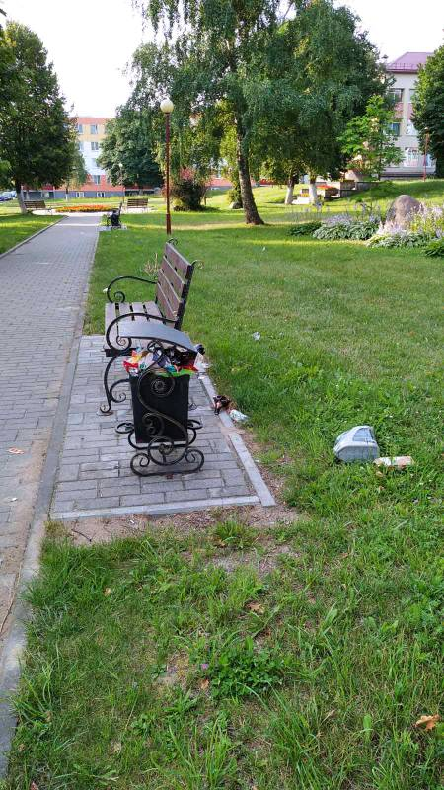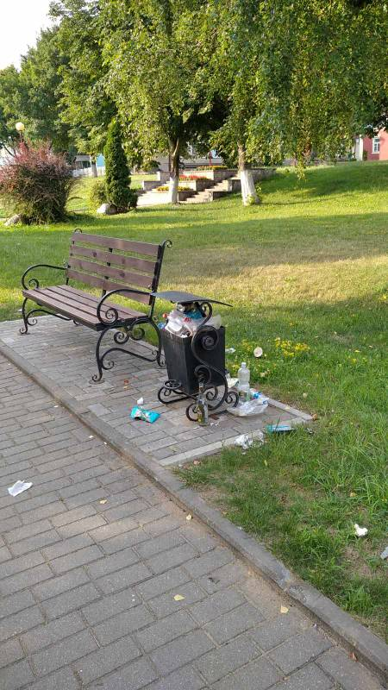
Надеемся, что работники Кореличского РУП ЖКХ возьмут данный факт на заметку и будут своевременно производить очистку урн в общественных местах.
Помощник врача-гигиениста Шишкина И.М.

